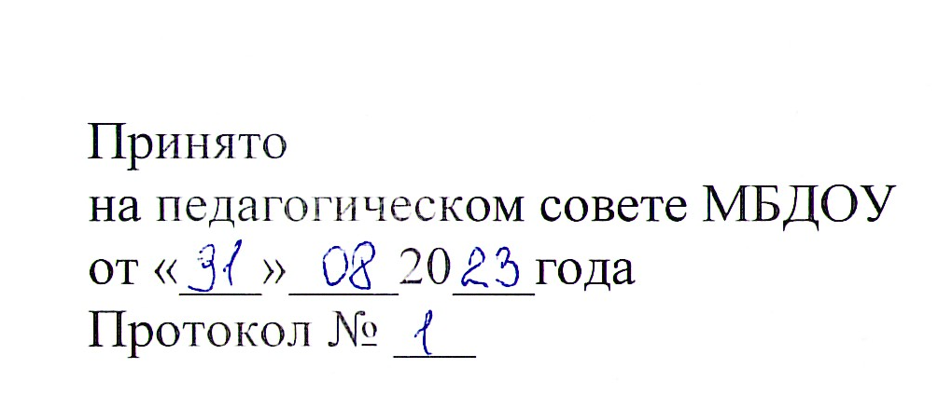

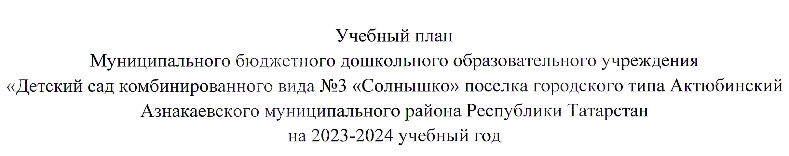



Принято
на педагогическом совете МБДОУ
от «___»____20___года
Протокол № ___

«Утверждено»
приказом заведующего МБДОУ
от «____» __________ 20___ г № ____
____________ А.В.Выдрина

Учебный план
Муниципального бюджетного дошкольного образовательного учреждения
«Детский сад комбинированного вида №3 «Солнышко» поселка городского типа Актюбинский
Азнакаевского муниципального района Республики Татарстан
на 2023-2024 учебный год

2023г.

Пояснительная записка к плану ООД МБДОУ №3 «Солнышко»" п.г.т.Актюбинский, реализующего ООП ДОУ на основе примерной общеобразовательной программы дошкольного образования под редакцией Н.Е. Вераксы, Т.С. Комаровой, М.А. Васильевой.
План ООД муниципального бюджетного дошкольного образовательного учреждения «Детский сад комбинированного вида №3 «Солнышко» п.г.т.Актюбинский Азнакаевского муниципального района РТ, является нормативным документом, регламентирующим организацию образовательного процесса в дошкольном образовательном учреждении. Нормативной базой для составления учебного плана являются следующие документы:
- Федеральный закон «Об образовании в Российской Федерации» от 29 декабря 2012 г. №273-ФЗ
- Приказ Минобрнауки России от 17.10.2013 № 1155 (ред. от 21.01.01.2019) «Об утверждении федерального государственного образовательного стандарта дошкольного образования»
- СП 2.4.3648-20 «Санитарно-эпидемиологические требования к организациям воспитания и обучения, отдыха и оздоровления детей и молодежи» (постановление Главного государственного санитарного врача РФ от 28.09.2020 г. №28).
- СанПиН 2.3/2.4.3590-20 «Санитарно-эпидемиологические требования к организации общественного питания населения» (постановление Главного государственного санитарного врача РФ от 27.10.2020 г. №32);
- СанПиН 1.2.3685-21 «Гигиенические нормативы и требования к обеспечению безопасности и (или) безвредности для человека факторов среды обитания» (постановление Главного государственного санитарного врача РФ от 28.01.2021 г. № 2).
- Приказ Министерства просвещения Российской Федерации от 31.07.2020 № 373 «Об утверждении Порядка организации и осуществления деятельности по основным общеобразовательным программам - образовательным программам дошкольного образования» (Зарегистрировано в Минюсте России 31.08.2020 № 59599);
- Приказ Министерства просвещения Российской Федерации от 15.05.2020 № 236 (ред. от 08.09.2020) «Об утверждении Порядка приема на обучение по образовательным программам дошкольного образования» (Зарегистрировано в Минюсте России 17.06.2020 № 58681) (с изм. и доп. , вступ. в силу с 01.01.2021).
- Уставом МБДОУ детского сада №3 «Солнышко» п.г.т.Актюбинский.
План составлен в соответствии с основной общеобразовательной программой дошкольного образования (далее – ООП ДО). В структуре учебного плана выделены две части: инвариантная и вариативная. Инвариантная часть реализует обязательную часть Основной Образовательной Программе детского сада , в основу которой положена программа "От рождения до школы" под редакцией Н.Е. Вераксы, Т.С. Комаровой, М.А. Васильевой.
Вариативная часть направлена на реализацию регионального компонента, целью которого является:
1. Познакомить дошкольников с истоками народной культуры, традициям татарского народа, его бытом, научить восхищаться силой рук и ума человека.
2. Развивать духовность, проявлять интерес к истории татарского народа, к жизни народа в разные времена, к его великой народной музыке.
3. Познакомить детей с обрядами, обычаями, традициями и духовной жизнью татарского народа, учить ценить прошлое.
Вариативная часть позволяет более полно реализовать социальный заказ на общеобразовательные услуги, учитывает специфику национально – культурных, демографических, климатических условий, в которых осуществляется образовательный процесс.
Обе части учебного плана реализуются во взаимодействии друг с другом, органично дополняя друг друга, и направлены на всестороннее социально- коммуникативное развитие ,физическое развитие.
Основными задачами планирования являются:
Построение воспитательно-образовательного процесса осуществляется через учебный план, рассчитанный на 38 рабочих недель.
Распределение организованно образовательной деятельности основано на принципах:
- соблюдение права воспитанников на дошкольное образование;
- дифференциации и вариативности, которое обеспечивает использование в педагогическом процессе модульный подход;
- соотношение между инвариантной (не более 60% от общего времени, отводимого на освоение основной образовательной программы дошкольного образования) и вариативной (не более 40 % от общего нормативного времени, отводимого на основании основной общеобразовательной программы дошкольного образования) частями учебного плана;
- сохранение преемственности между инвариантной (обязательной) и вариативной (модульной) частями;
- интеграции образовательных областей в соответствии с возрастными возможностями и особенностями воспитанников; - отражение специфики ДОУ:
- учет особенностей возрастной структуры – в ДОУ функционирует 6 групп.
- ориентирование на реализацию образовательной услуги.
Объем учебной нагрузки в течение недели соответствует санитарно-эпидемиологическим требованиям к устройству, содержанию и организации режима работы в дошкольных образовательных учреждениях «Санитарно – эпидемиологические правила и нормативы СанПиН 2.4.1.3049-13.
Максимально допустимый объем образовательной нагрузки в первой половине дня в младшей и средней группах не превышает 30 и 40 минут соответственно, а в старшей и подготовительной - 45 минут и 1,5 часа соответственно. В середине времени, отведенного на образовательную деятельность, проводят физкультурные минутки. Перерывы между периодами образовательной деятельности - не менее 10 минут.
Образовательная деятельность с детьми старшего дошкольного возраста может осуществляться во второй половине дня после дневного сна.
Ее продолжительность должна составлять не более 25-30 минут в день. В середине образовательной деятельности статического характера проводятся физкультурные минутки.
Учебная нагрузка определена с учетом необходимого требования - соблюдение минимального количества обязательной образовательной деятельности на изучение каждой образовательной области, которое определено в инвариантной части учебного плана, и предельно допустимая нагрузка.
В учебный план включены пять образовательных областей в соответствие с ФГОС ДО, обеспечивающие социально-коммуникативное, познавательное, речевое, художественно-эстетическое и физическое, развитие воспитанников.
ДОУ работает в режиме пятидневной рабочей недели, длительность пребывания детей в ДОУ составляет 12 часов.
В ДОУ функционирует 6 групп дневного пребывания, укомплектованных в соответствии с возрастными нормами. Из них:
первая младшая группа с 1 до 3 лет
вторая младшая группа с 3 до 4 лет
средняя группа с 4 до 5 лет
старшая группа с 5 до 6 лет
подготовительная к школе группа с 6 до 7 лет

Учебный план I младшей группы (1-3 года)

Реализация образовательных областей | Инвариантная часть |  | Вариативная часть |  | Всего
Реализация образовательных областей | Количество ООД в неделю | Длительность, мин | Количество ООД в неделю | Длительность, мин | Количество в неделю | Длительность в неделю, мин
Художественно-эстетическое развитие (музыка) | 2 | 8-10 |  |  | 2 | 20
Физическое развитие (в группе) | 3 | 8-10 |  |  | 3 | 30
Художественно-эстетическое развитие (лепка) | 1 | 8-10 |  |  | 1 | 10
Развитие речи | 1 | 8-10 |  |  | 1 | 10
Чтение художественной литературы | 1 |  |  |  | 1 | 10
Формирование правильного представления об окружающем мире | 1 | 8-10 |  |  | 1 | 10
Художественно-эстетическое развитие (рисование) | 1 | 8-10 |  |  | 1 | 10
 |  |  |  |  |  | 10
Учебный план II младшей группы (3 – 4 года)

Реализация образовательных областей | Инвариантная часть |  | Вариативная часть |  | Всего
Реализация образовательных областей | Количество ООД в неделю | Длительность, мин | Количество ООД в неделю | Длительность, мин | Количество в неделю | Длительность в неделю, мин
Художественно-эстетическое развитие (музыка) | 2 | 15 мин. |  |  | 2 | 30
Физическое развитие | 3 | 15 мин. |  |  | 3 | 45
Художественно-эстетическое развитие (лепка/аппликация) | 1 | 15 мин. |  |  | 1 | 15
Развитие речи | 1 | 15 мин. |  |  | 1 | 15
Формирование элементарных математических представлений | 1 | 15 мин. |  |  | 1 | 15
Формирование правильного представления об окружающем мире | 1 | 15 мин. |  |  | 1 | 15
Художественно-эстетическое развитие (рисование) | 1 | 15 мин. |  |  | 1 | 15
 |  |  |  |  |  | 10

Учебный план средней группы (4 – 5 лет)

Реализация образовательных областей | Инвариантная часть |  | Вариативная часть |  | Всего
Реализация образовательных областей | Количество ООД в неделю | Длительность, мин | Количество ООД в неделю | Длительность, мин | Количество в неделю | Длительность в неделю, мин
Художественно-эстетическое развитие (музыка) | 2 | 20 мин. |  |  | 2 | 40
Физическое развитие | 3 | 20 мин. |  |  | 3 | 60
Художественно-эстетическое развитие (лепка/аппликация) | 1 | 20 мин. |  |  | 1 | 20
Развитие речи | 1 | 20 мин. |  |  | 1 | 20
Чтение художественной литературы | 1 | 20 мин. |  |  | 1 | 20
Формирование элементарных математически представлений | 1 | 20 мин. |  |  | 1 | 20
Художественно-эстетическое развитие (рисование) | 1 | 20 мин. |  |  | 1 | 20
 |  |  |  |  |  | 10

Учебный план старшей группы (5 – 6 лет)

Реализация образовательных областей | Инвариантная часть |  | Вариативная часть |  | Всего
Реализация образовательных областей | Количество ООД в неделю | Длительность, мин | Количество ООД в неделю | Длительность, мин | Количество в неделю | Длительность в неделю, мин
Художественно-эстетическое развитие (музыка) | 2 | 25 мин. |  |  | 2 | 50
Физическое развитие | 3 | 25 мин. |  |  | 3 | 75
Художественно-эстетическое развитие (лепка/аппликация) | 1 | 25 мин. |  |  | 1 | 25
Развитие речи | 1 | 25 мин. |  |  | 1 | 25
Ручной труд | 1 | 25 мин. |  |  | 1 | 25
Формирование элементарных математически представлений | 1 | 25 мин. |  |  | 1 | 25
Художественно-эстетическое развитие (рисование) | 2 | 25 мин. |  |  | 2 | 50
Татарский язык |  |  | 2 | 25 мин. | 2 | 50
 |  |  |  |  |  | 13

Учебный план подготовительной к школе группы (6 – 7 лет)

Реализация образовательных областей | Инвариантная часть |  | Вариативная часть |  | Всего
Реализация образовательных областей | Количество ООД в неделю | Длительность, мин | Количество ООД в неделю | Длительность, мин | Количество в неделю | Длительность в неделю, мин
Художественно-эстетическое развитие (музыка) | 2 | 30 мин. |  |  | 2 | 60
Физическое развитие | 3 | 30 мин. |  |  | 3 | 90
Коррекция речи | 4 | 30 мин. |  |  | 4 | 120
Формирование элементарных математически представлений | 2 | 30 мин. |  |  | 2 | 60
Художественно-эстетическое развитие (рисование) | 2 | 30 мин. |  |  | 2 | 60
Татарский язык |  |  | 2 | 30 мин. | 2 | 60
 |  |  |  |  |  | 15

